黄骅中学2016－2017年度高中二年级第一学期期中考试
地理试卷
本试卷分第Ⅰ卷（选择题）和第Ⅱ卷两部分。第Ⅰ卷1至10 页，第Ⅱ卷 11至14 页。共100分。考试时间90分钟。
第Ⅰ卷（客观题 共60 分）
一．选择题（每题只有一个答案，多选少选不选都不得分，每题1.5分共计60分）
我国幅员辽阔，自然环境复杂多样，形成了各具特色的地理区域，读我国四大地理区域示意图，完成下列各题。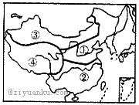
1．关于四大地理区域农业特征的叙述，正确的是
A.①—区域雨热同期，为我国粮食生产区之一
B.②区域降水季节变化大，适宜发展旱作农业
C.③区域严重缺水，适宜发展河谷农业
D.④区域光照充足，适宜发展绿洲农业
2．关于四大地理区域自然资源的叙述，正确的是
A.①区域煤铁石油资源丰富 B.②水能、有色金属资源贫乏
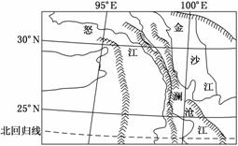
C.③区域稀土、太阳能资源贫乏 D.④区域煤炭、石油资源丰富
读我国三江并流图，回答3～4题。

3．三江并流地区突出的地形特点是
A．山河相间，山高谷深 B．南高北低，横断东西
C．板块挤压，地壳抬升 D．流水侵蚀、切割作用
4．图示地区河流的水系特征之一为流域面积小，其主要原因是
A．河流水流湍急 B．受地形影响，降水量小
C．受地形限制，两岸陡峭 D．该河为地上河
右图是我国海南岛水系图，据图完成5—6题。
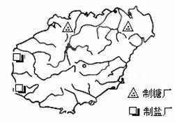
5．根据图中信息判断，该岛的地势特征是
A、西高东低 B、北高南低 C、四周高，中间低 D、中间高，四周低
6．该岛制糖、制盐工业共同的区位优势是
A、接近消费市场 B、力量雄厚技术
C、接近原料产地 D、接近能源基地
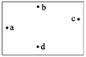
图中a、b、c、d四点分别表示我国领土的最西、最北、最东、最南端，据图回答7～8题
7.图中四地中位于中俄边境的是
A.a、b B.a、c C.b、c D.b、d
8.四地所在省区陆地面积最大的是
A.a B.b C.c D.d
9、成语“望陇得蜀”形容得寸进尺，贪心不足。成语中提到的两个省区是
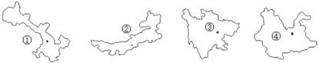
A. ①② B. ①③ C. ②③ D. ②④
10、我国纬度最高和最低的省区分别是：
A.黑和粤 B.黑和琼 C.新和台 D.内蒙古和琼
11、下列关于我国地理位置及其优越性的表述，不正确的是
A.我国位于亚洲东部、太平洋西岸
B.我国东临太平洋，东部广大地区雨量充沛，利于农业生产
C.我国主要位于热带
D.我国领土南北跨纬度近50°，南北气候差异大，为我国发展农业经济提供了有利条件
读“我国某省级行政区城镇分布图”,回答12～13题。
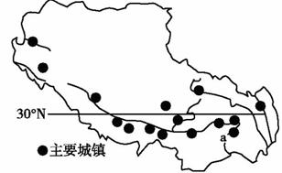
12.关于本区域地理环境的叙述正确的是
A.纬度较低、年均温较高
B.由于海拔高，降水少，因而湖泊稀少
C.太阳能资源丰富，地热能资源不足
D.气温低,有机物分解速度慢,土壤有机质含量低
13.影响本区域城镇分布的最主要因素是
A.河谷两岸,取水便利 B.河谷两岸,热量相对充足
C.沿河布局,水运便利 D.沿河地区,地势低平
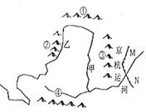
读右图回答14—16题:
14、图中山脉属干旱与半干旱地区分界线的是
A．①② B．②③ C．③① D．④②
15、甲地形区的主要生态问题是
A．水土流失 B．荒漠化 C．盐碱化 D．沙尘暴
16、河流在乙处附近流量减少的主要原因是
A．降水量减少 B．农业灌溉用水过多
C．植被较少 D． 蒸发量增大
下图为沿某条经线的我国局部地形剖面示意图，回答17～19题。
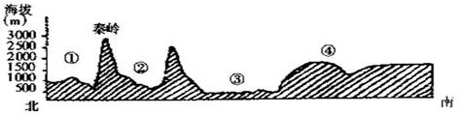
17.秦岭是我国重要的地理分界线，下列叙述正确的是
A．是长江水系与淮河水系的分界线
B．为农耕区和畜牧区的分界线
C．为400毫米年等降水量线经过的地区
D．是亚热带季风气候区和温带季风气候区的分界线
18.图中①②③④地形区的地貌特点，描述正确的是
A．①处冰川广布，雪山连绵
B．②处千沟万壑，地表破碎
C．③处远看是山，近看成川
D．④处喀斯特地貌广布，地形崎岖
19.图中①②③④地形区发展农业条件及面临的问题，叙述正确的是
A．①处水土流失严重，陡坡应退耕还林还草
B．②处地势平坦，红壤广布，土层贫瘠
C．③处灌溉水源充足，夏季常受台风侵袭
D．④处土壤盐碱化严重，多中低产田
20、下列山脉介于黄土高原与华北平原之间的是
A 祁连山 B 阴山 C 武夷山 D 太行山
下图为我国四座重要山脉，读后请回答21～22题：
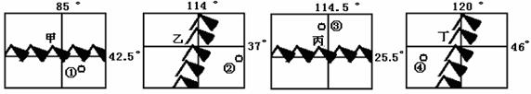
21.属于我国季风区与非季风区界线的山脉为：
A．甲 B.乙 C.丙 D.丁
22.下列说法错误的是
A.①地有我国重要的商品棉基地 B.②地水土流失严重
C.③地应大力发展立体农业 D.④地风沙危害严重
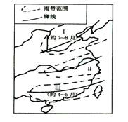
读“中国东部雨带示意图”（图5），回答23-24题。
23．根据雨带在I、III地区的时间，可以推论，
在一般年份，雨带推移至上海地区的时间大致是
A．4～6月 B．6～7月
C．6～8月 D．5～8月
24．如在7月以后，雨带仍未推移进入I地区，我国东部地区将可能产生灾害的状况是
A．南旱北涝 B．南北皆旱
C．南涝北旱 D．南北皆涝
25、珠江三角洲工业化与城市化的主要动力是
A．外来投资 B．个体私营企业发展 C．乡镇企业发展 D．国有大中型企业的建立
26、我国冬季南北温差很大，这是由于
①北方太阳高度低 ②南方白昼长，北方白昼短 ③寒冷的冬季风对北方影响大
A．① B．①② C．①②③ D．①③
27、与黄河比较，下列有关长江水文特征的叙述，正确的是
A.含沙量小，结冰期比较短
B.流量大、汛期短，含沙量小
C.流域面积广，流量大，汛期长
D.上、中、下游水能资源丰富
28、下列关于区域主要特征的叙述，错误的是
A．区域都具有明确的界线
B．区域内部表现出明显的相似性和连续性，区域之间则具有显著的差异性
C．区域具有一定的优势、特色和功能
D．区域之间是相互联系的，一个区域的发展变化会影响到周边相关的地区
29、区域内部特征具有 性，区域之间的特征具有明显的 性
A、相对一致性 差异 B、绝对一致性 相对一致性
C、差异 整体 D、地带 非地带
中国最大的淡水湖——鄱阳湖有多条河流从东、南、西三面注入，北部有水道通往长江，湖泊水面呈现“冬季一条线，夏季一大片”的景象变化。鄱阳湖是候鸟迁徙途中的重要栖息地。回答30—32题。
30．鄱阳湖在冬季成为迁徙鸟群重要栖息地的原因是
A.湖滩面积大，水浅，食物较为丰富
ziyuanku.comB.湖底砂砾石广布，水质好
C.湖区少有大雾，能见度好
D.湖泊受人类活动影响小
31．鄱阳湖冬、夏水面景象变化的原因是
A. 湖底有线状洼地，冬季河道封冻，夏季水量大
B. 湖底平坦，入湖水量夏季大于冬季
C. 湖底有线状洼地，水位季节差异明显
D. 湖底平坦，长江顶托作用季节变化明显
ziyuanku.com32．过去50年，鄱阳湖湿地大面积减少的最主要原因是
A.水土流失加速湖泊淤积 B.围湖造田
C.气候变干造成湖泊水位降低 D.湖区地壳明显抬升
三江平原有中国面积最大的沼泽湿地，有“北大荒”之称。经过多年开垦，“北大荒”已变成“北大仓”。据此回答33～35题。
33．湿地的主要生态功能是
①保护生物多样性，提高环境质量 ②消纳一切来自自然和人为的污染
③吸收阳光中的紫外线 ④调节气候、涵养水源、调蓄洪水
A．①② B．②③ C．③④ D．①④
34．新中国成立后，东北湿地由“北大荒”变成“北大仓”，而环境问题也日益突现出来。
下列环境问题与其不相关的是
A．土地盐碱化 B．物种骤减
C．酸雨加重 D．沙尘暴增加
35．目前，三江平原还有大片沼泽荒地，但2000年国务院下令停止围垦，其主要原因是
A．我国已加入WTO，可从国际市场大量进口廉价粮食
B．保护“湿地”，有利于改善生态环境
C．开展多种经营，发展菱藕等水生植物
D．煤、石油等矿产资源丰富，今后应转向矿产资源的开发利用
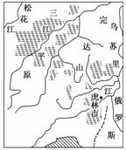
虎林市位于黑龙江省东部，其得名于横穿境内的七虎林河，“七虎林”是满语的音译，意思是“沙鸥云集之所”。近年来，虎林市围绕绿色生态农业舞活科技龙头，积极推进现代农业示范带建设，大力实施虎林灌区、水稻智能化催芽育秧基地等项目，深入开展粮食高产创收活动，粮食生产连年增收。结合图回答36～38题。

资*源%库36．下列有关虎林市的叙述，错误的是
ziyuanku.comA．河流冰封期长，有春汛
B．冬季寒冷而漫长，无霜期较短
C．属于典型的温带大陆性气候
D．土层深厚，土壤肥沃
37．虎林市天蓝、地绿、水清，其出产的大米具有晶莹剔透、入口香甜、营养丰富的优良品质。影响虎林市大米生产的特殊区位因素是
A．气温的日较差小 B．生产历史悠久，经验丰富
C．土壤肥沃，水资源充足 D．绿色无污染的自然环境
38．虎林市“把绿色水稻变成方便米饭、米粉，把大豆变成磷脂，把原木变成家具”。这反映了虎林市农业发展的方向是
A．向机械化方向发展
ziyuanku.comB．向专业化方向发展
C．推进农业生产优质化、高效化
D．推进农业产业化生产经营，促进农业产业链的延伸
据了解，在我国南方地区出现了大面积的“红色荒漠”（土地退化后红壤等红色岩层裸露的现象），据此回答39、40题：
39.“红色荒漠”形成的自然原因主要是
A.风化作用 B.风蚀作用
C.水蚀作用 D.沉积作用
40.“红色荒漠”形成的人为原因主要是
A.滥伐森林 B.过度放牧 C.开山取石 D.环境污染

第Ⅱ卷（共 40分）
二．综合题
41.流域的开发对区域发展有重要意义。阅读下列材料，回答问题。(10分)
材料一 20世纪30年代初，田纳西河流域(年平均降水量约1300毫米)由于长期耕作，缺乏治理，水土流失严重，成为美国最贫穷落后的地区之一。为了达到振兴和发展区域经济的目的，美国对田纳西河流域内的自然资源进行了全面的综合开发和管理。
材料二 见下图。
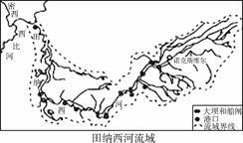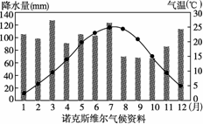
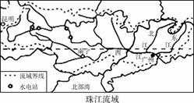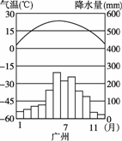
(1)分析材料一中提到的田纳西河流域水土流失严重的主要原因。(3分)

(2材料二中两条河流都主要靠降水补给，试从气候和地形角度分析两条河流航运条件的共同特点。(4分)

(3)两条河流都进行了________开发，并结合资源条件(自然资源)对流域进行了综合开发，同时对流域的生态环境进行了恢复。这种开发模式除了有利于改善航运和灌溉条件外，还具有哪些综合效益？(3分)

得分 阅卷人
42.下图为美国和中国东北地区农业分布示意图，读图完成问题。（18分）
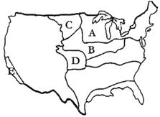
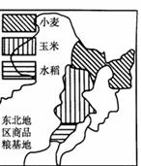

（1）美国农业分布图中字母A所代表的农业带的名称是_______________,（2分）
区位条件是___________________________________________________________。（4分）
（2）两个地区从农业地域类型来看，都属于_______________________________。(2分)
（3）在美国农业带中，与中国东北小麦播种时间一致的是______。（用字母填空）（2分）
（4）中国东北部和美国中部及东北部地区农业生产布局的共同之处是________________不同之处是__________________________________________________________。（4分）
（5）下表为美国和我国东北玉米带的比较：（4分）
项目 | 美国玉米带 | 中国玉米带
纬度 | 38°N～45°N | 42°N～46°N
地形 | 平原 | 平原
土壤有机质 | 3%～6% | 2%
降水量(mm) | 500～700 | 450～650
无霜期(天) | 160～200 | 130～145
玉米面积比重 | 50% | 50%～60%
资*源%库玉米单产(千克/公顷) | 7500 | 6750
从表中可以看出，两地玉米单产我国玉米带低于美国玉米带，其原因主要有
从自然条件看：

从社会经济条件看：

43.阅读下面的材料，完成下列问题。（12分）
得分 阅卷人
材料一 2002年党的十六大报告中指出：支持东北地区等老工业基地加快调整和改造，支持以资源开发为主的城市和地区发展持续产业。
资*源%库 ziyuanku.com材料二 2003年6月，温家宝总理考察辽宁后提出：“振兴东北老工业基地与西部大开发战略，是东西互动的两个轮子”。2003年8月初，他再赴吉林和黑龙江视察，明确指出：东北地区等老工业基地具有重要的战略地位，要把老工业基地调整、改造和振兴摆到更加突出的位置，用新思路、新体制、新机制、新方式，走出加快老工业基地振兴的新路子。
材料三 鲁尔工业区和东北工业区示意图。
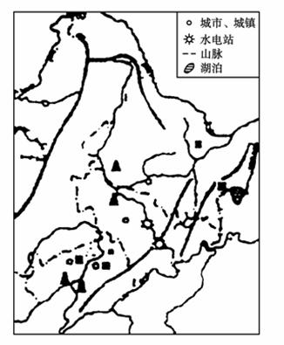
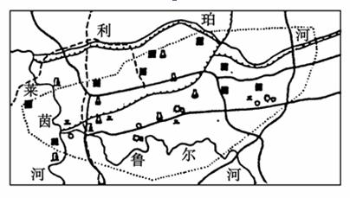
- 同鲁尔区相比，东北工业区有哪些资源优势？（4分）

- 同鲁尔区相比，东北工业区发展工业明显不足的资源条件是什么？（2分）

(3)20世纪60年代以后，德国鲁尔区的一些钢铁公司将炼铁炉建在________(国家)沿海港口，其主要目的是__________________________；________________。（3分）
(4)按可持续发展观点，借鉴鲁尔区综合整治的成功经验，你认为振兴东北工业区可采取哪些行之有效的措施？（写出任意三点给满分，3分）

答案
一选择题
1—5AAACD 6—10CCABB 11—15CDBAA16—20BDDAD21---25DBBCA26—30CCAAA31—35CBDCB
36—40CDDCA
二综合题
41. (1)过度开垦，过度砍伐，破坏植被；地形有较大起伏；降水多且集中。3
(2)气候：亚热带季风气候和季风性湿润气候，降水季节分配不均，水位季节变化大(水量不稳定)。地形：地形起伏大，落差大，水流急，不利于航运。4
(3)梯级 防洪、发电、旅游、养殖、提高水质、有色金属冶炼、土地利用等。3
42. （1）乳畜带 （2分）
区位条件：纬度偏高，气候冷湿，无霜期短，土壤贫瘠，不适合种植谷物，适合多汁牧草生长；靠近美国东北部工业区，拥有巨大的牛奶和乳制品消费市场 （4分）
（2）商品谷物农业（2分） （3） C （2分）
（4）共同之处：都有大面积的小麦和玉米种植（2分）
不同之处：美国东北部除有小麦和玉米生产外，有大面积的乳畜业分布；
我国东北地区有大面积的水稻种植（2分）
（5）自然条件：我国玉米带纬度位置比美国玉米带稍高，热量条件差于美国； 我国土壤有机质含量低于美国，且无霜期较短，降水略少 ；（2分）
社会经济条件：美国农业科技水平高于我国（2分）
43. (1)石油、铁矿、森林、土地。2 (2)能源、水资源。2
(3)荷兰 便于进口铁矿石，减少运输成本 减少对鲁尔区环境的污染3
(4)①调整工业结构，加强新兴工业和第三产业的发展；②发展科技，提高现有企业的竞争力；③对国有企业进行改造，处理和安置好下岗人员的再就业；④消除污染，美化环境；⑤拓展交通，完善交通网；⑥不盲目上新的项目，重点是国有企业的改造。3

